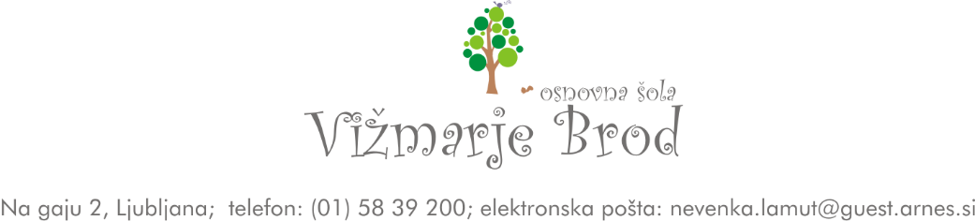

PRIPOROČILNI SEZNAM ZA BRALNO ZNAČKO ZA 5. RAZRED V ŠOLSKEM LETU 2026/27
AVTOR | NASLOV KNJIGE | POSTAVITEV
Auer,M. | Zbirka ŠOLA MAGIČNIH ŽIVALI | P1-A
Baseler, M. | LEPO VEDENJE | UDK 1/L - 395
Bauer, J. | IZGINJEVALEC ČAROVNIC | P1-B
Bilban, T. | IVE NI | P1-B
Bjork, C. | LINEJKA V SLIKARJEVEM VRTU | C1-B
Douglas, J. | POŠASTNI UČITELJ PLAVANJA | P1-D
Fadeva, O. | VODA | UDK 55
Garcia Sabetes, B. | ZABAVNE BASNI | C2-zgodbe-G
Gavran, M. | SREČNI DNEVI | P1-G
Goscinny, R. | NIKEC | C- ZGODBE
Gottardi, V. | PADLO DREVO | UDK 57
Hof, M. | MAMA ŠTEVILKA NIČ | P1-K
Kos, G. | JUNAKI Z LADJE ARGO | UDK2/931
Košuta, M. | KRIŠKOKRAŠKE | C2-ZGODBE-K
Kastner, E. | DVOJČICI | P1-K
Lambilly, E. | RAZIŠČIMO VODO | P1-L
 | LEPŠI SVET. Zbirka zgodb o trajnostni energiji | UDK 574
Mendez-Ponte, M. | PISANI SVET ČUSTEV | C3-ZGODBE
Milčinski, F. | KAKO SO SI BUTALCI OMISLILI PAMET | P2-M
Nesbo, J. | PRDOPRAŠEK DOKTORJA PROKTORJA | P2-N
Pearson, L. | HILDA IN POLNOČNI VELIKAN | C3-STRIP
Pregelj, S. | Zbirka ZGODBE S KONCA KAMENE DOBE | P2-P
Rozman, A. | PREDPRAVLJICE IN POPOVEDKE | P2-T
Russell, R. R. | ZGUBA DNEVNIK | P2-R
Shepherd, A. | FANT, KI JE LETEL Z ZMAJI | P2-S
Skubic, A. E. | ZBIRKA TRIO GOLAZNIKUS | P2-S
Storr, C. | PAMETNA LILI IN NEUMNI VOLK | P2-S
Šrut, P. | LIHOŽERCI | P - Š
Telgemeier, R. | SESTRICI | C3-STRIP
Walliams, D. | BABICA BARABICA SPET UDARI | P-W

POEZIJA
Gregorič Gorenc, B. | Z ROKO V ROKI | C3/82-1-G
Lainšček, F. | NE | C3/82-1-L
Rozman, A. | RIMUZINE IN ČRKOLAZEN | C3/82-1-R
Dekleva, M. | PESMI NA RECEPT | C3/82-1-D
Saksida, I., R.Terkaj | REPKI | C3/82-1-S

Prebrati je treba najmanj 4 leposlovne knjige in 3 pesmice v slovenskem jeziku oziroma več, če tako določi razrednik.
Ko učenci povedo slovensko literarno bralno značko, se lahko odločijo še za sodelovanje pri bralnih iskricah, pri katerih preberejo enako število knjig in pesmic kot pri literarni bralni znački (s tem, da so lahko vse knjige iz iste zbirke), lahko pa opravijo tudi eko bralno značko, kjer je število knjig enako kot pri literarni, le da mora biti vsebina knjig povezana z naravo, živalmi ali rastlinami oz. ekologijo.

